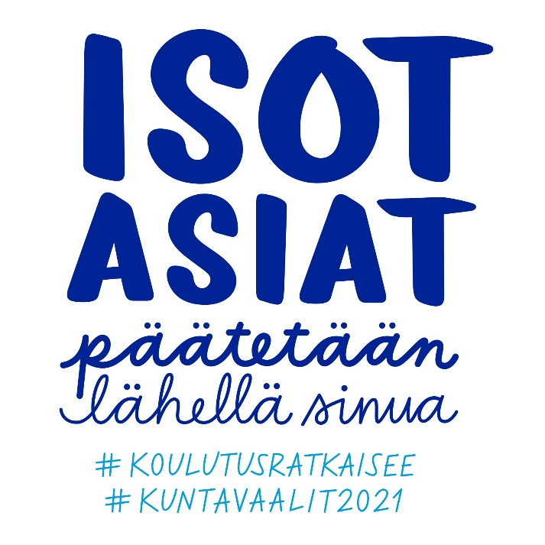

YHDISTYSTIEDOTE 2/2021
16.3.2021

Tervehdys OAJ Päijät-Hämeen alueyhdistyksen jäsenyhdistykset!

’Etäkokousruokailu ja veroasiat
OJA Päijät-Hämeen jaosten, hallituksen ja työryhmien kokouksissa on tarjoiltu kokousruokaa. Etäkokouksissa kokousruoka korvattiin kuittien mukaan. OAJ:sta ja verohallinnosta saamamme tiedon mukaan verottomia etäkokousruokailuja ei kuitenkaan voida maksaa itse ennalta maksettujen kuittien mukaan, vaan ruuan pitää olla yhdistyksen tilaama ja maksama, eikä saaja voi vaikuttaa siihen, mitä ruokaa tilataan. Ruoka pitää verohallinnon ohjeen mukaan noutaa tai toimittaa kokouspäivänä. Alkuvuodesta maksetut etäkokousruuat ovat valitettavasti näin ollen verollista tuloa.
Taloudenhoitajamme Satu Varama on selvittänyt mahdollisuutta tarjota verotonta etäkokousruokaa ja noutaa kokousruokia S- ja K- kaupoista. Tämä vaatisi kuitenkin jokaiselle noutajalle yhdistyksen hankkiman kortin, joten asia ei ole järkevästi järjestettävissä, kun kortin tarvitsijoita olisi ainakin yli 50 ympäri Päijät-Hämettä.
Yhdistyksen sääntöjen mukaan kokouspalkkioista päättää vuosikokous. OAJ:n järjestöasiamiehen Pekka Silkosuon mukaan tässä erityistilanteessa kokousruoka voidaan korvata tilapäisesti kokousruuan hintaisella verollisella kokouspalkkiolla. OAJ Päijät-Hämeen hallitus on päättänyt, että 15€ kokouspalkkiot maksetaan kevään osalta niistä kokouksista, mistä kokousruokailua ei ole korvattu kuittien mukaan. Jatkossa siis kokousten osalta ei tarvitse toimittaa ruokailukuitteja, vaan ruokailua korvaava kokouspalkkio maksetaan kokouksen osallistujaluettelon perusteella. Kokouspalkkion maksamista varten saajilta tarvitaan tilinumerot ja verokortit.
OAJ Päijät-Häme pitää tärkeänä, että yhdistyksen toimintaan osallistuvat huomioidaan, vaikka korvaus ei ole kovin suuri. Kokouspalkkiokäytäntö koskee vain korona-aikaa. Kun lähikokouksia pystytään taas järjestämään, normaali kokousruokailutoiminta alkaa pyöriä jälleen. Mikäli jatkossakin järjestetään etäkokouksia ja niistä maksetaan kokouspalkkiota, palkkioista päätetään vuosikokouksessa normaalin käytännön mukaisesti.

Vappukassit
Korona-ajan vuoksi yhdistyksen kaikkia lähitapahtumiksi suunniteltuja koulutuksia ei ole voitu järjestää ja yhdistysten joulutapaaminenkin peruuntui. Teamsin tuijottelu kokouksissa ja koulutuksissa käy aktiiveille puuduttavaksi ja tarvitaan pientä piristystä. Siksipä haluamme juhlistaa jäsenyhdistysten kanssa kevään juhlaa, vappua. Yhdistysten puheenjohtajat, sihteerit, YSI-, VAKA- ja ammatillisen jaosten jäsenet, edunvalvontajaoksen (pääluottamusmiehet) ja työsuojeluverkoston jäsenet (työsuojeluvaltuutetut) sekä hallituksen jäsenet saavat herkulliset vappukassit. Vappukassien jaosta tiedotetaan tarkemmin myöhemmin.

Alueellisten luottamusmiespäivien etäruokailu
OAJ:n järjestämissä koulutuksissa muiden toimijoiden tapaamisella, verkostoitumisella ja hyvällä ruualla on ollut merkittävä rooli aktiivien työn tukemisessa. Kaikki OAJ:n järjestämä koulutus on siirretty järjestettäväksi etänä, joten koulutusten osallistujat popsivat ruokatauoilla omasta jääkaapista löytyviä eväitä, eikä edes kouluruokaan/työpaikkaruokaan ole koulutuspäivinä mahdollisuutta, kuten tavallisina työpäivinä. Siksi OAJ Päijät-Häme on päättänyt tukea alueellisille luottamusmiesten neuvottelupäiville 8.-9.4. osallistuvien koulutusruokailua max. 20€/päivä. Jokainen ruokaedun haluava osallistuja toimittaa ruokakuitit, tilinumeron ja verokortin viimeistään kuukauden sisällä ko. päivien jälkeen toimistosihteeri Hillevi Kivistölle. Ruokaostokset (joista ilmenee yhden henkilön ruokakulut) voi olla tehtynä aikaisintaan viikkoa ennen koulutuspäiviä.

Kunta-alan työn murroksen seurantakierros maaliskuussa 2021
Vuonna 2019 toteutettiin Kunta-alan työn murroksen ensimmäinen seurantakierros, jolloin selvisi, että työn murros on vahvasti käynnissä myös kunta-alalla. Muutokset näkyvät töiden sisällöissä, toimintatavoissa ja työn organisoinnissa. Ensimmäisen seurantakierroksen tuloksiin pääset tutustumaan tästä linkistä:https://www.kt.fi/tyon-murros/tulokset-2019
OAJ pyytää nyt kunnallisten työ- ja virkaehtosopimusten piirissä olevia jäseniään osallistumaan uuteen työn murroksen seurantakierrokseen, joka on auki maaliskuun 2021 ajan. Seurantakyselyssä voit valita, minkä ammattialueiden tai aiheiden seurantaan haluat osallistua. Yhteen aiheeseen vastaaminen kestää arviolta 10–15 minuuttia. Vastaaminen tapahtuu nimettömänä ja kyselyyn pääset tästä linkistä:
https://q.surveypal.com/2021-tyon-murros-kysely
Olisi hieno juttu, jos mahdollisimman monelta aktiivilta ja jäseneltä löytyisi aikaa vastata kyselyyn.

Vihapuhe, polarisaatio ja kriittinen lukutaito- koulutus
Järjestämme yhteisen etäkoulutuksen Pirkanmaan ja Kanta-Hämeen alueyhdistysten kanssa aiheesta Vihapuhe, polarisaatio ja kriittinen lukutaito. Koulutuskutsu löytyy yhdistyksen Facebookista ja nettisivujen koulutus- välilehdeltä ja se on lähetetty yhdistyksille sähköpostitse. Ilmoittautua voi tästä linkistä https://q.surveypal.com/Webinaari14042021/0
Läksykummitoiminta
MLL:n Hämeen piiri käynnistää Lahdessa läksykummitoiminnan. Toimintaan tarvittaisiin vapaaehtoisia esim. eläkkeellä olevia opettajia tai muuten asiasta kiinnostuneita.
Tarkoituksena ei ole opettaa lasta, eikä edes antaa tukiopetusta. Tavoitteena on enemmänkin jutella lapsen kanssa koulunkäynnistä ja opiskelusta, kannustaa häntä opiskeluun ja käydä yhdessä läpi niitä asioita, joissa lapsi tuntee tarvitsevansa apua.

OAJ On the Road
OAJ on the Road- kiertue pysähtyy pitkästä aikaa Päijät-Hämeessä. Alustava tapahtumapäivä on 22.9. Orimattilassa. Puheenjohtaja Olli Luukkainen on tapahtumapäivässä mukana. Ohjelmassa on työnantajatapaaminen/vierailu, yleisötapahtuma sekä illalla jäsentilaisuus. Kannattaa merkitä päivämäärä jo nyt kalenteriin. Lisätietoa tapahtumasta tulee syksyllä.

Yhdistysvierailut
OAJ Päijät-Hämeen toimijat tekevät jäsenyhdistyksiin yhdistysvierailuja vuoden 2021 aikana. Toiveissa olisi, että alueyhdistyksen edustaja voisi osallistua yhdistyksenne hallituksen kokoukseen, vuosikokoukseen tai jäsentapahtumaan. Vierailuilla halutaan kehittää yhteydenpitoa jäsenyhdistysten kanssa sekä lisätä alueyhdistyksen tunnettuutta jäsenyhdistyksissä. Vierailujen ajankohdista voitte olla yhteydessä sihteeri Miia Alhoselle sihteeri@oajpaijathame.fi. Vierailut toteutetaan joko Teams- yhteydellä tai koronatilanteen salliessa livevierailuina. Ollaan yhteydessä!

Yhdistysterveisin,
Heli Pohjonen puheenjohtaja

